Description des données de cartographie numériques des sols

Table des matières
1. Présentation 3
2. Raison d’être de la cartographie numérique de sols 3
3. Résolution et structure de la CNS 3
4. Comprendre l’incertitude dans la CNS 4
5. Propriété du sol cartographiée 4
6. Appendice - Données et méthodologie de CNS 6
6.1. Ottawa 6
6.1.1. Échantillonnage des sols 6
6.1.2. Covariables environnementales 7
6.2. Peterborough 9
6.2.1. Échantillonnage des sols 9
6.2.2. Covariables environnementales 11
6.3. Modèles d’Apprentissage Automatique (Ottawa et Peterborough) 12
6.4. Références 13
6.4.1. Publications scientifiques du projet de CNS d’Ottawa 13
6.4.2. Publications scientifiques sur les données pédologiques de Peterborough 13
6.4.3. Autres références générales 14

Présentation
Le ministère de l’Agriculture, de l’Alimentation et de l’Agroentreprise de l’Ontario a créé une série de cartes numériques des sols d’Ottawa et Peterborough. Ces cartes décrivent la variabilité spatiale des propriétés du sol avec une résolution élevée et peuvent être utilisées à plusieurs échelles spatiales pour informer une variété d’activités comme l’aménagement du territoire, la gestion des terres agricoles et la planification de la production, ainsi que comme données d’entrée pour d’autres études de modélisation. Le ministère travaille à déployer la cartographie numérique des sols sur l'ensemble des terres agricoles de l'Ontario.

Raison d’être de la cartographie numérique de sols
La cartographie numérique des sols (CNS) combine les observations géoréférencées des sols avec des couches environnementales géoréférencées (covariables) qui représentent des facteurs connus pour affecter la formation et la variation des sols dans les paysages. Ces données sont ensuite utilisées dans des modèles statistiques pour prévoir la variation en fonction des conditions environnementales. Ces modèles sont fondés sur des relations bien établies, mais souvent complexes, entre les propriétés du sol et la topographie, la biologie, la géologie et l’hydrologie.
La méthodologie derrière la CNS est semblable à la cartographie conventionnelle des sols (c.-à-d., dossier des complexes de sols) utilisée auparavant, pour laquelle un spécialiste des sols formé s’appuie sur les observations des sols et les caractéristiques visibles des paysages pour estimer la variation de sol. Mais la CNS améliore la méthodologie conventionnelle de levé pédologique de plusieurs façons. La cartographie numérique des sols :
- permet une meilleure quantification de la variation environnementale;
- relie explicitement les propriétés du sol aux covariables environnementales (par opposition aux liens implicites du modèle mental d’un scientifique en science du sol);
- réduit les biais introduits par l’interprétation humaine;
- permet d’obtenir des cartes des sols à plus haute résolution (en deux et en trois dimensions);
- permet la création de cartes d’incertitude spatialement explicites de la prévision des sols.

Résolution et structure de la CNS
La CNS produit des cartes des sols avec une résolution constante et rectangulaire.
Pour les comtés d’Ottawa et Peterborough, les cartes ont été produites à une résolution de 10 mètres, ce qui signifie que pour chaque cellule de la grille de 10 x 10 mètres, il existe une valeur prévue unique de la propriété du sol. La variation du sol a également été prévue grâce à la profondeur. Pour ce projet, les propriétés du sol ont été prédites aux intervalles de profondeur suivants : 0-5 cm, 5-15 cm, 15-30 cm, 30-60 cm, 60-100 cm et 0-30 cm.
Par exemple, le pH du sol à l’intervalle 0-5 cm prévoit le pH moyen du sol entre 0 et 5 centimètres. Les cinq premiers intervalles de profondeur sont basés sur un système normalisé de mesure du sol en fonction de la profondeur, puis nous choisissons également de prévoir à l’intervalle agrégé 0-30 cm parce que cette profondeur est pertinente pour de nombreux utilisateurs agricoles.
Les cartes sont enregistrées au format raster « .tif » (parfois désigné comme image) et affichables des logiciels système d’information géographique (SIG). Ces cartes représentent les meilleures estimations des propriétés du sol, bien que des écarts puissent exister entre ces prédictions et les mesures réelles effectuées in situ.

Comprendre l’incertitude dans la CNS
Les cartes numériques des sols sont des outils puissants pour prévoir la variation du sol, mais il y aura probablement une divergence entre ces prévisions et les mesures exactes sur le terrain du sol en raison de l’incertitude dans la procédure de modélisation de la CNS.
Afin d’estimer l’écart entre les cartes pédologiques numériques et les conditions réelles du sol, l’incertitude des cartes a été calculée avec un intervalle de prédiction de 90% (Kasraei et al. 2021). Ces données peuvent être consultées en parallèle avec les cartes des sols. Les cartes d’incertitude de chaque propriété du sol sont reconnaissables par le suffixe « _90PI.tif ».
Pour une analyse exhaustive de l’incertitude en CNS, il convient d’examiner les grilles d’intervalle de prédiction conjointement avec les tableaux comparatifs de valeurs prédites et observées, produits lors du processus de modélisation.

Propriété du sol cartographiée
Pour ce projet, les propriétés suivantes ont été cartographiées :
- pH du sol mesuré dans l’eau (sans unité)
- Carbone organique total (en %)
- Contenu en sable (en %)
- Contenu en limon (en %)
- Contenu en argile (en %)
- Classe de texture (classes catégoriques)
- Capacité d’échange cationique (cmol (+) kg⁻¹)

Appendice - Données et méthodologie de CNS

Ottawa

Échantillonnage des sols
L’échantillonnage pour le projet de CNS d’Ottawa a commencé en 2014-2015 dans deux zones pilotes restreintes. Il s’est ensuite étendu à l’ensemble du territoire municipal d’Ottawa de 2016 à 2019 (Figure 1). Au total, 1 802 profils de sol ont servi à la production des cartes numériques des sols d’Ottawa. Le nombre de profils et d’horizons échantillonnés variait selon les propriétés du sol. Veuillez noter que, comme l’analyse du sable, du limon et de l’argile ne peut être effectuée sur les sols organiques, le nombre de profils et d’horizons présentant ces propriétés mesurées est plus faible.
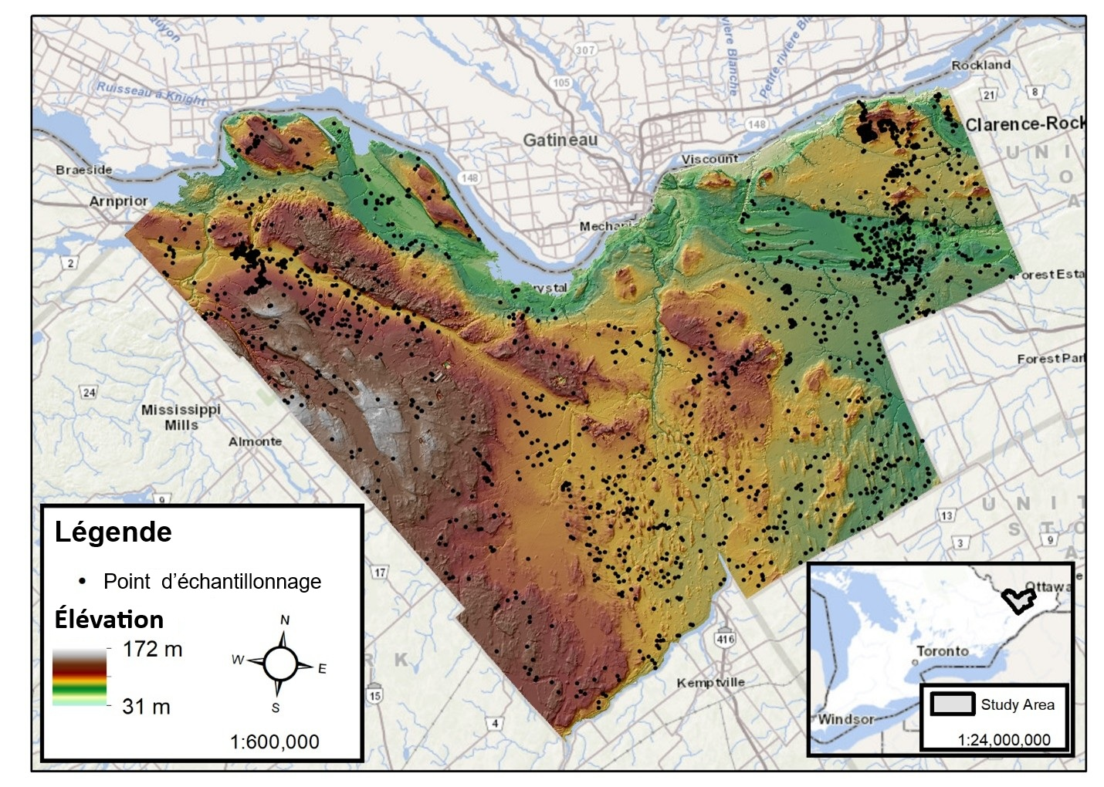Figure 1. Sites d’échantillonnage (points noirs) du projet de cartographie numériques des sols d’Ottawa, collectés de 2014 à 2019, sur le modèle numérique d’élévation généré par LiDAR.

Tableau 1. Nombre total de profils et d'horizons de sol utilisés pour générer les cartes numériques des sols d'Ottawa.
Propriété du sol | Nb profils | Nb horizons
Capacité d’échange cationique | 1802 | 5647
pH | 1802 | 5734
Carbone organique total | 1802 | 5731
Sable | 1787 | 5518
Limon | 1787 | 5518
Argile | 1787 | 5518
Texture | 1787 | 5518

Covariables environnementales
64 covariables continues et 3 catégorielles ont été envisagées pour les modèles prédictifs (Tableau 2). Les covariables continues sont classées selon leur origine. La majorité (55) dérive d’un modèle numérique de terrain à 10 m de résolution. Parmi les autres, six sont gamma-radiométriques et trois proviennent d’une série temporelle d’images NDVI sans nuages Sentinel-2, de juin à septembre (2018-2021). Les trois covariables catégorielles sont : géologie quaternaire, géologie de la roche-mère et ordre de sol. Toutes les covariables ont été rééchantillonnées à 10 m, résolution du modèle de terrain. Afin de réduire le nombre de covariables environnementales et d'atténuer le risque de surapprentissage des modèles prédictifs, le facteur d'inflation de la variance (VIF) a été utilisée avec les covariables continues, ce qui a permis de retenir 44 covariables pour la modélisation (dont 3 covariables catégorielles binaires). Veuillez noter que certaines covariables environnementales étaient représentées à plusieurs échelles/noyaux. L'ensemble des covariables retenues pour la modélisation est présenté dans le tableau 2.
Tableau 2. Covariables environnementales d'Ottawa retenues pour les modèles prédictifs des propriétés du sol après analyse du facteur d'inflation de la variance.

Covariable environnementale | Catégorie
Surface de bassin versant | Topographie
Indice de convergence | Topographie
Élévation | Topographie
Écart à l’élévation moyenne (plusieurs noyaux) | Topographie
Différence par rapport à l’élévation moyenne (plusieurs noyaux) | Topographie
Orientation est | Topographie
Percentile d’élévation (plusieurs noyaux) | Topographie
Ombrage analytique | Topographie
Indice de taille de retenue | Topographie
Hauteur de barrage de l’indice de taille retenue | Topographie
Facteur topographique (LS) | Topographie
Différence max par rapport à l’élévation moyenne (plusieurs noyaux) | Topographie
Écart max d’élévation (plusieurs noyaux) | Topographie
Planéité multi-résolution des crêtes | Topographie
Planéité multi-résolution des fonds de vallée | Topographie
Position de mi-pente | Topographie
Orientation nord | Topographie
Courbure planaire | Topographie
Courbure de profil | Topographie
Position relative de pente | Topographie
Longueur de pente | Topographie
Hauteur de pente | Topographie
Indice de puissance du courant | Topographie
Facteur de vue du ciel | Topographie
Indice d’humidité SAGA | Topographie
Courbure totale | Topographie
Indice de position topographique | Topographie
Indice topographique d’humidité | Topographie
Profondeur de vallée | Topographie
Potassium radiométrique | Radiométrie
Rapport thorium : potassium radiométrique | Radiométrie
Rapport uranium : thorium radiométrique | Radiométrie
Géologie quaternaire (de surface) | Géologie (Catégorielle)
Géologie de la roche-mère | Géologie (Catégorielle)
Médiane de l’indice de végétation par différence normalisée | Biologie
Écart-type de l’indice de végétation par différence normalisée | Biologie
Ordre de sol | Sol (Catégorielle)

Peterborough

Échantillonnage des sols
L’échantillonnage des sols dans le cadre du projet DSM de Peterborough a été réalisé entre 2016 et 2018. Au total, 914 profils de sol ont servi à la production des cartes numériques des sols de Peterborough. Le nombre de profils et d’horizons échantillonnés variait selon les propriétés du sol. Veuillez noter que, comme l’analyse du sable, du limon et de l’argile ne peut être effectuée sur les sols organiques, le nombre de profils et d’horizons présentant ces propriétés mesurées est plus faible.

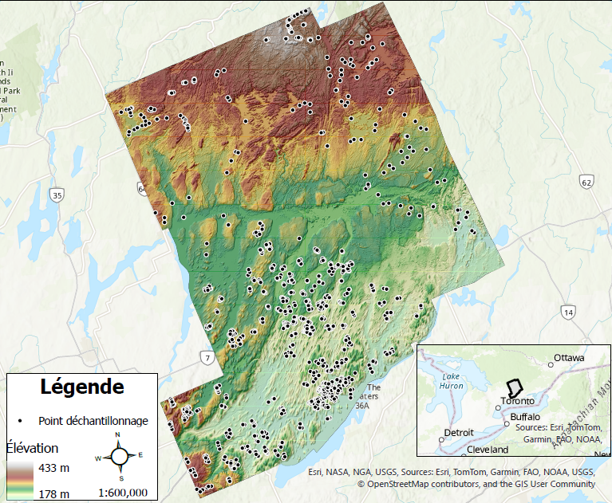
Figure 2. Sites d’échantillonnage (points noirs) du projet de cartographie numériques des sols Peterborough, collectés de 2016 à 2018, sur le modèle numérique d’élévation généré par LiDAR.

Tableau 3. Nombre total de profils et d'horizons de sol utilisés pour générer les cartes numériques des sols Peterborough.
Propriété du sol | Nb profils | Nb horizons
Capacité d’échange cationique | 913 | 2537
pH | 914 | 2601
Carbone organique total | 914 | 2601
Sable | 883 | 2372
Limon | 883 | 2372
Argile | 883 | 2372
Texture | 883 | 2372

Covariables environnementales
53 covariables continues et 1 catégorique ont été envisagées pour les modèles prédictifs (Tableau 4). Les covariables continues sont classées selon leur origine. La majorité (47) dérive d’un modèle numérique de terrain à 10 m de résolution. Parmi les autres, six sont gamma-radiométriques et trois proviennent d’une série temporelle d’images NDVI sans nuages Sentinel-2, de juin à septembre (2018-2021). La covariable catégorielle, l'ordre du sol, est dérivée du dossier des complexes de sols. Les covariables ont été rééchantillonnées à la même résolution que le modèle numérique de terrain (10 m). Afin de réduire le nombre de covariables environnementales et d'atténuer le risque de surapprentissage des modèles prédictifs, le facteur d'inflation de la variance (VIF) a été utilisée avec les covariables continues, ce qui a permis de retenir 27 covariables pour la modélisation (dont une covariable catégorielle binaire représentant l'ordre du sol). Veuillez noter que certaines covariables environnementales étaient représentées à plusieurs échelles/noyaux. L'ensemble des covariables retenues pour la modélisation est présenté dans le tableau 4.
Tableau 4. Covariables environnementales Peterborough retenues pour les modèles prédictifs des propriétés du sol après analyse du facteur d'inflation de la variance.
Covariable environnementale | Catégorie
Surface de bassin versant | Topographie
Indice de convergence | Topographie
Élévation | Topographie
Écart à l’élévation moyenne (plusieurs noyaux) | Topographie
Orientation est | Topographie
Percentile d’élévation (plusieurs noyaux) | Topographie
Ombrage analytique | Topographie
Indice de taille de retenue | Topographie
Différence maximale par rapport à l'altitude moyenne (multi-échelle) | Topographie
Echelle de la différence maximale par rapport à l'altitude moyenne (multi-échelle) | Topographie
Écart d'altitude maximal (multi-échelle) | Topographie
Échelle d l’écart d'altitude maximal  (multi-échelle) | Topographie
Planéité multi-résolution des crêtes | Topographie
Planéité multi-résolution des fonds de vallée | Topographie
Orientation nord | Topographie
Courbure planaire | Topographie
Courbure de profil | Topographie
Longueur de pente | Topographie
Indice de puissance du courant | Topographie
Facteur de vue du ciel | Topographie
Courbure totale | Topographie
Indice de position topographique | Topographie
Indice topographique d’humidité | Topographie
Écart type de la polarisation HH | Biologie
Écart type de la polarisation HH | Biologie
Médiane de l’indice de végétation par différence normalisée | Biologie
Écart-type de l’indice de végétation par différence normalisée | Biologie
Ordre de sol | Sol (Catégorielle)

Modèles d’Apprentissage Automatique (Ottawa et Peterborough)
Une approche d’ensemble a été utilisée pour les projets de CNS d’Ottawa et de Peterborough. Cette méthode combine les prédictions de plusieurs modèles d’apprentissage automatique pour améliorer la précision des cartes finales des propriétés du sol. Les algorithmes suivants ont été utilisés pour développer les cartes définitives :
- Arbre de décision Cubist
- Forêt aléatoire
- Machine à vecteurs de support
- Machine à gradient boosté
- K plus proches voisins
L’ensemble a été réalisé par moyenne de Granger-Ramanathan (Malone et al. 2014) (une approche de modèle linéaire généralisé).

Références

Publications scientifiques du projet de CNS d’Ottawa
Le projet de CNS d’Ottawa a donné lieu à plusieurs publications scientifiques de premier plan, mettant en lumière la rigueur technique des cartes produites et attestant que les résultats satisfont aux plus hautes exigences scientifiques:
John, K., Saurette, D.D., Heung, B. 2025. The Problematic Case of Data Leakage: A case for leave-profile-out cross-validation in 3-dimensional digital soil mapping. Geoderma. 457. DOI: 10.1016/j.geoderma.2025.117223.
Kasraei, B., Heung, B., Saurette, D.D., Schmidt, M.G., Bulmer, C.E. and Bethel, W. 2021. Quantile regression as a generic approach for estimating uncertainty of digital soil maps produced from machine learning. Environmental Modelling and Software. 144. DOI: 10.1016/j.envsoft.2021.105139.
Newman, D.R., Saurette, D.D., Cockburn, J.M.H, Dragut, L., and Lindsay, J.B. 2023. Assessing spatially heterogeneous scale representation with applied digital soil mapping. Environmental Modelling and Software. 160. DOI: 10.1016/j.envsoft.2022.105612.
Saurette, D.D. 2022. Comparing direct and indirect approaches to predicting soil texture class. Canadian Journal of Soil Science. 102. DOI: 10.1139/cjss-2022-0040.
Saurette, D.D., Heck, R.J., Gillespie, A.W., Berg, A.A., Biswas, A. 2024. Sample Size Optimization for Digital Soil Mapping: An Empirical Example. Land 13. DOI: 10.3390/land13030365.
Saurette, D.D., Heck, R.J., Gillespie, A.W., Berg, A.A., Biswas, A. 2025. Post-hoc Evaluation of Sample Size in a Regional Digital Soil Mapping Project. Land. 14. DOI: https://www.mdpi.com/2073-445X/14/3/545.

Publications scientifiques sur les données pédologiques de Peterborough
Plusieurs publications scientifiques ont été réalisées à partir des données pédologiques recueillies à Peterborough:
Arbor, A., Schmidt, M., Saurette, D., Zhang, J., Bulmer, C., Filatow, D. Kasraei, B., Smukler, S. Heung, B. 2023. A framework for recalibrating pedotransfer functions using nonlinear least squares and estimating uncertainty using quantile regression. Geoderma. 439. DOI: 10.1016/j.geoderma.2023.116674.
Chahal, I., Saurette, D.D., Van Eerd, L.L. 2023. Soil texture influences on soil health scoring functions in Ontario agricultural soils: a possible framework towards a provincial soil health test. Canadian Journal of Soil Science. 103. DOI: 10.1139/cjss-2021-0145.
Saurette, D.D., Deragon. R. 2022. Better recognition of limnic materials at the great group and subgroup levels of the Organic Order of the Canadian System of Soil Classification. Canadian Journal of Soil Science. 103. DOI: 10.1139/cjss-2022-0030
Gobezie, T. B., Saurette, D., Scott, S.D., Daggupati, P., Bedard-Haughn, A., Biswas, A. 2025. Application of multidimensional soil data harmonization to develop the Ontario Soil Information System (OSIS). Canadian Journal of Soil Science. 105. DOI: 10.1139/cjss-2024-0070.

Autres références générales
Pour plus d'informations sur la cartographie numérique des sols, ces documents pourraient vous être utiles:

Duchesne, L., Ouimet, R. 2021. Digital mapping of soil texture in ecoforest polygons in Quebec, Canada. PeerJ. 9. DOI: 10.7717/peerj.11685

Hengl, T., Mendes de Jesus, J., Heuvelink, G.B.M., Ruiperez, M., Kilibarda, M., Blagotić, A., Shangguan, W., Wright, M.N., Geng, X., Bauer-Marchallinger, B., Guevara, M.A., Vargas, R., Macmillan, R.A., Batjes, N.H., Leenaars, J.G.B., Ribeira, E., Wheeler, I., Mantel, S., Kempen, B. 2017. SoilGrids250m: Global gridded soil information based on machine learning. PLoS ONE. 12. DOI: 10.1371/journal.pone.0169748.

Heung, B., Bulmer, C.E., Schmidt, M.G., Zhang, J. 2022. Provincial-scale digital soil mapping using a random forest approach for British Columbia. Canadian Journal of Soil Science. 102. DOI: 10.1139/cjss-2021-0090

Malone, B.P., Minasny, B., Odgers, N.P., McBratney, A.B. 2014. Using model averaging to combine soil property rasters from legacy soil maps and from point data. Geoderma. 232-234. Doi: 10.1016/j.geoderma.2014.04.033.

Scull, P., Franklin, J., Chadwick, O.A., McArthur, D. 2003. Predictive soil mapping: a review. Progress in Physical Geography. 27. DOI: 10.1191/0309133303pp366ra.

McBratney, A.B., Mendonça Santos, M.L., Minasny, B. 2003. On digital soil mapping. Geoderma. 117. DOI: https://doi.org/10.1016/S0016-7061(03)00223-4.

